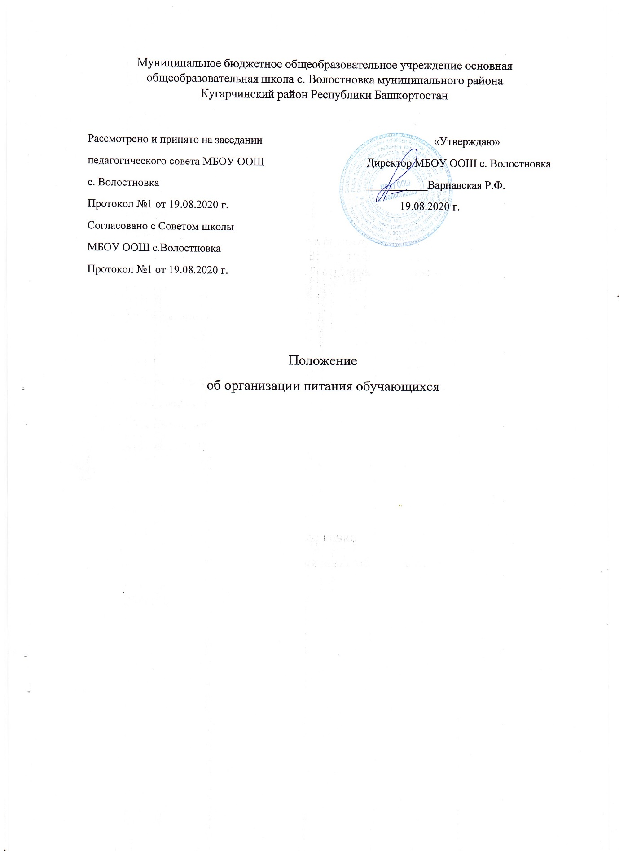

1. Общие положения
1.1. Настоящее Положение об организации питания обучающихся (далее – Положение) разработано в соответствии со статьями 37, 41, пунктом 7 статьи 79 Федерального закона от 29.12.2012 № 273-ФЗ «Об образовании в РФ», Федеральным законом от 30.03.1999 № 52-ФЗ «О санитарно-эпидемиологическом благополучии населения», СанПиН 2.3/2.4.3590-20 «Санитарно-эпидемиологические требования к организации общественного питания населения», утвержденными постановлением главного санитарного врача от 27.10.2020 № 32, СП 2.4.3648-20 «Санитарно-эпидемиологические требования к организациям воспитания и обучения, отдыха и оздоровления детей и молодежи», утвержденными постановлением главного санитарного врача от 28.09.2020 № 28, уставом Муниципального бюджетного общеобразовательного учреждения средняя общеобразовательная школа №1 с. Мраково муниципального района Кугарчинский район Республики Башкортостан(далее – школа).
1.2. Положение устанавливает порядок организации питания обучающихся школы, определяет условия, общие организационные принципы, правила и требования к организации питания, а также устанавливает меры социальной поддержки для отдельных категорий обучающихся.
1.3. Действие настоящего Положения распространяется на всех обучающихся школы.
2. Организационные принципы и требования к организации питания
2.1. Способ организации питания
2.1.1. Столовая школы осуществляет производственную деятельность в полном объеме 5 дней - с понедельника по пятницу включительно, в режиме работы школы. Питание обучающихся осуществляется в соответствии с графиком, утвержденным директором школы.
2.1.2. По вопросам организации питания школа взаимодействует с родителями (законными представителями) обучающихся, с местным органом управления образованием, территориальным органом Роспотребнадзора.
2.1.3. Питание обучающихся организуется в соответствии с требованиями СП 2.4.3648-20, СанПиН 2.3/2.4.3590-20 и ТР ТС 021/2011 и другими федеральными, региональными и муниципальными нормативными актами, регламентирующими правила предоставления питания.
2.2. Режим питания
2.2.1. Горячее питание обучающимся предоставляется в учебные дни и часы работы школы 5 дней в неделю – с понедельника по пятницу включительно. Питание не предоставляется в дни каникул и карантина, выходные и праздничные дни.
2.2.2. В случае проведения мероприятий, связанных с выходом или выездом обучающихся из здания школы, режим предоставления питания переводится на специальный график, утверждаемый приказом директора школы.
2.3. Условия организации питания
2.3.1. В соответствии с требованиями СП 2.4.3648-20, СанПиН 2.3/2.4.3590-20 и ТР ТС 021/2011 в школе выделены производственные помещения для приема и хранения продуктов, приготовления пищевой продукции. Производственные помещения оснащаются механическим, тепловым и холодильным оборудованием, инвентарем, посудой и мебелью.
2.3.2. Закупка пищевой продукции и сырья осуществляется аутсорсинговой компанией.
2.3.3. Для организации питания работники школы ведут и используют следующие документы:
• журнал бракеража пищевых продуктов и продовольственного сырья;
• журнал бракеража готовой кулинарной продукции;
• журнал проведения витаминизации третьих блюд;
• журнал учета температурного режима холодильного оборудования;
• копии примерного 10-дневного меню;
• ежедневные меню, технологические карты на приготовляемые блюда;
• приходные документы на пищевую продукцию, документы, подтверждающие качество поступающей пищевой продукции (накладные, сертификаты соответствия, удостоверения качества, документы ветеринарно- санитарной экспертизы и др.).
2.4. Меры по улучшению организации питания
2.4.1. В целях совершенствования организации питания обучающихся администрация школы совместно с классными руководителями:
- организует постоянную информационно-просветительскую работу по повышению уровня культуры питания обучающихся в рамках образовательной деятельности и внеурочных мероприятий;
- оформляет информационные стенды, посвященные вопросам формирования культуры питания;
- проводит с родителями (законными представителями) обучающихся беседы, лектории и другие мероприятия, посвященные вопросам роли питания в формировании здоровья человека, обеспечения ежедневного сбалансированного питания, развития культуры питания и пропаганды здорового образа жизни, правильного питания в домашних условиях;
- содействует созданию системы общественного информирования и общественной экспертизы организации школьного питания с учетом широкого использования потенциала управляющего и родительского совета;
- проводит мониторинг организации питания .
3. Порядок предоставления питания обучающимся.
3.1. Горячее питание
3.1.1.Горячее питание предоставляется в зависимости от режима обучения и продолжительности нахождения обучающегося в школе. Кратность приемов определяется по нормам, установленным приложением 12 к СанПиН 2.3/2.4.3590-20.
3.1.2. Питание учащихся организуется на бесплатной и платной основе.
3.1.3. Ежедневные меню утверждаются с директором школы. Вывешиваются в обеденном зале.
3.1.4. Отпуск горячего питания организуется по классам на переменах продолжительностью не более 20 минут в соответствии с режимом учебных занятий.
3.1.5. Учащиеся посещают столовую в сопровождении учителя.
3.1.6. Проверку качества пищевых продуктов и продовольственного сырья, готовой кулинарной продукции, соблюдение рецептур и технологических режимов осуществляют члены бракеражной комиссии по контролю организации питания детей.
4. Финансовое обеспечение
4.1. Питание обучающихся школы осуществляется за счет средств:
- Обучающихся, питающихся за счёт адресной дотации из бюджета муниципального района Кугарчинский район Республики Башкортостан и бюджета Республики Башкортостан, РФ. К этой категории относятся:
- Дети из многодетных семей;
- Обучающиеся с ограниченными возможностями здоровья (далее обучающиеся с ОВЗ);
- Обучающихся, питающихся за счёт средств родителей (законных представителей).
- Адресная дотация обучающимся предоставляется в виде горячего завтрака (кроме обучающихся с ОВЗ) в учебные дни фактического посещения общеобразовательного учреждения и на период действия документов, подтверждающих право на получение адресной дотации.
- Адресная дотация обучающимся с ограниченными возможностями здоровья предоставляется на обеспечение бесплатным двухразовым питанием в учебные дни фактического посещения общеобразовательного учреждения и на период действия документов, подтверждающих право на получение адресной дотации.
- В случае, когда обучающийся, с ограниченными возможностями здоровья одновременно является обучающимся из состава многодетных малоимущих семей, адресная дотация по обеспечению питанием осуществляется по одному из оснований в максимальном размере.
- Замена адресной дотации денежной компенсацией не допускается.
4.2. Питание за счет средств родительской платы
4.2.1.Сумма платежа на горячее питание обучающихся за месяц устанавливается дифференцированно с учетом учебных дней в месяце. Начисление родительской платы производится с учетом табеля учета получения питания обучающимися.
4.2.2. Родители (законные представители) вносят плату путем перечисления через отделения банков на лицевой счет обучающегося.
4.2.3. О непосещении обучающимся школы родители (законные представители) ребенка обязаны сообщить классному руководителю. Сообщение должно поступить заблаговременно, то есть до наступления дня отсутствия обучающегося.
4.2.4. При отсутствии обучающегося по уважительным причинам (при условии своевременного предупреждения классного руководителя о таком отсутствии) обучающийся снимается с горячего питания. Ответственный работник школы производит перерасчет стоимости питания, и оплаченные денежные средства
5. Меры социальной поддержки
5.1.1. Право на получение мер социальной поддержки по предоставлению горячего питания возникает у обучающихся, отнесенных к одной из категорий.При возникновении права на льготу по двум и более основаниям льготное питание предоставляется по одному основанию. Выбор льготы на питание осуществляет родитель (законный представитель) обучающегося. При изменении основания или утраты права на предоставление льгот родитель (законный представитель) обучающегося обязан сообщить об этом представителю школы.
5.1.2. На бесплатное одноразовое горячее питание имеют право обучающиеся 1–4 классов. Документ-основание, подтверждающий право на бесплатный прием пищи, приказ о зачислении в школу.
5.1.3.Обучающемуся не выплачивается денежная компенсация его родителю (законному представителю), если обучающийся по любым причинам отсутствовал в школе в дни ее работы или в случае отказа от питания
6. Обязанности участников образовательных отношений при организации питания
6.1. Директор школы:
- ежегодно в начале учебного года издает приказ о предоставлении горячего питания обучающимся;
- несет ответственность за организацию горячего питания обучающихся в соответствии с федеральными, региональными и муниципальными нормативными актами, федеральными санитарными правилами и нормами, уставом школы и настоящим Положением;
- обеспечивает принятие локальных актов, предусмотренных настоящим Положением;
- назначает из числа работников школы ответственных за организацию питания и закрепляет их обязанности;
- обеспечивает рассмотрение вопросов организации горячего питания обучающихся на родительских собраниях, заседаниях Совета школы, а также педагогических советах.
6.2. Ответственный за питание осуществляет обязанности, установленные приказом директора школы.
6.3. Работники пищеблока:
- выполняют обязанности в рамках должностной инструкции;
- вправе вносить предложения по улучшению организации питания.
6.4. Классные руководители:
- представляют в пищеблок заявку об организации горячего питания обучающихся на следующий учебный день. В заявке обязательно указывается фактическое количество питающихся;
- уточняют представленную заявку об организации горячего питания обучающихся;
- осуществляют в части своей компетенции мониторинг организации горячего питания;
- предусматривают в планах воспитательной работы мероприятия, направленные на формирование здорового образа жизни детей, потребности в сбалансированном и рациональном питании, систематически выносят на обсуждение в ходе родительских собраний вопросы обеспечения обучающихся полноценным горячим питанием;
- выносят на обсуждение на заседаниях педагогического совета, совещаниях при директоре предложения по улучшению горячего питания.
6.5. Родители (законные представители) обучающихся:
- представляют подтверждающие документы в случае, если ребенок относится к льготной категории детей;
- сообщают классному руководителю о болезни ребенка или его временном отсутствии в школе для снятия его с питания на период его фактического отсутствия, а также предупреждают медицинского работника, классного руководителя об имеющихся у ребенка аллергических реакциях на продукты питания и других ограничениях;
- ведут разъяснительную работу со своими детьми по привитию им навыков здорового образа жизни и правильного питания;
- вносят предложения по улучшению организации горячего питания в школе.
7. Ответственность
7.1. Все работники школы, отвечающие за организацию питания, несут ответственность за вред, причиненный здоровью детей, связанный с неисполнением или ненадлежащим исполнением обязанностей.
7.2. Родители (законные представители) обучающихся несут предусмотренную действующим законодательством ответственность за неуведомление школы о наступлении обстоятельств, лишающих их права на получение льготного питания для ребенка.
7.3. Работники школы, виновные в нарушении требований организации питания, привлекаются к дисциплинарной и материальной ответственности, а в случаях, установленных законодательством Российской Федерации, – к гражданско-правовой, административной и уголовной ответственности в порядке, установленном федеральными законами.

